普源精电(RIGOL)推出3GHz数字示波器MSO8000A系列
来源：微波射频网
2019年，普源精电（RIGOL）推出了拥有2GHz带宽与10GSa/s采样率的数字示波器MSO8000系列，上市以来得到广大用户的认可！
为进一步满足广大用户的需求与期待，RIGOL推出MSO8000系列数字示波器衍生系列——MSO8000A系列！不仅继承了老系列优秀的技术指标与性能表现，新系列示波器带宽覆盖范围扩大为750MHz到3GHz，为广大工程师提供更大的带宽选择范围。同时，新系列还支持高分辨率模式，实现9-12bit分辨率可调，帮助工程师应对更多样测试场景应用的挑战！
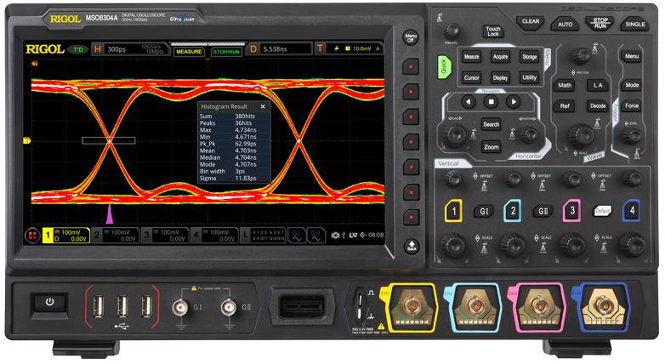
1、带宽再提升
MSO8000A系列数字示波器拥有最高3GHz带宽，覆盖750MHz/1.5GHz/3GHz，为工程师提供多的带宽选择范围。另外，MSO8000A系列数字示波器的带宽升级及功能选项均可通过软件升级实现，低带宽型号可以通过软件升级至3GHz（单通道模式），以获得更高的信号保真度和低至100ps的分辨率（最小时基下可达2ps）。
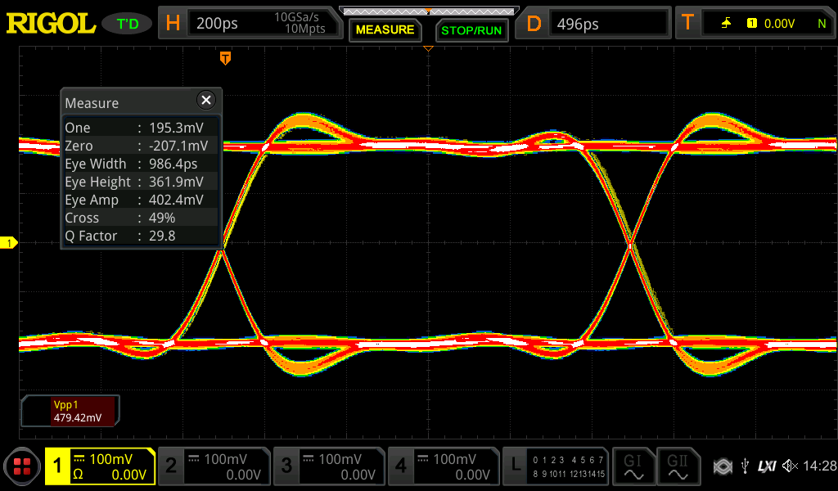
2、支持分辨率可调
MSO8000A提供高分辨率模式，实现9-12bit分辨率可调，相比8bit提供的256级量化，12bit提供了高16倍的量化等级，带来了更低的量化误差，完整可靠地还原信号波形细节，帮助工程师应对更多样测试场景应用的挑战。
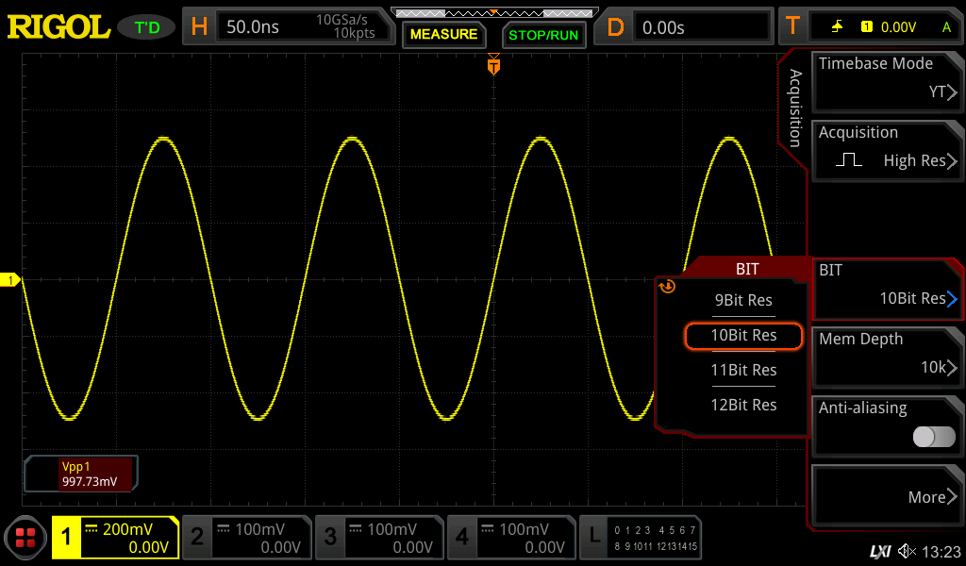
3、远程控制，实时响应
MSO8000A不仅标配了Web Control 控制软件与UltraScope控制分析软件，还全新支持VNC远程桌面控制功能，波形界面和仪器控制与 MSO8000A 系列示波器本身显示相同，通过鼠标操作 VNC界面上的按键或旋钮，实现远程波形控制、测量和分析。
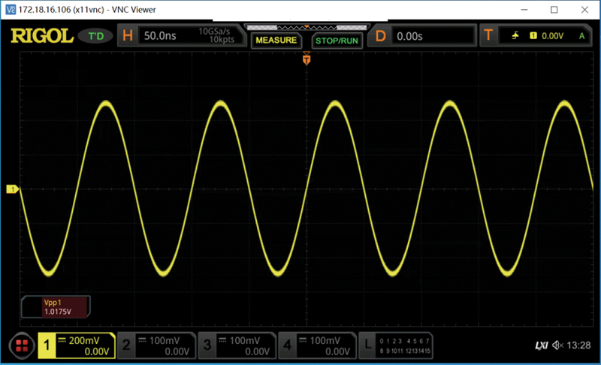
VNC远程桌面控制
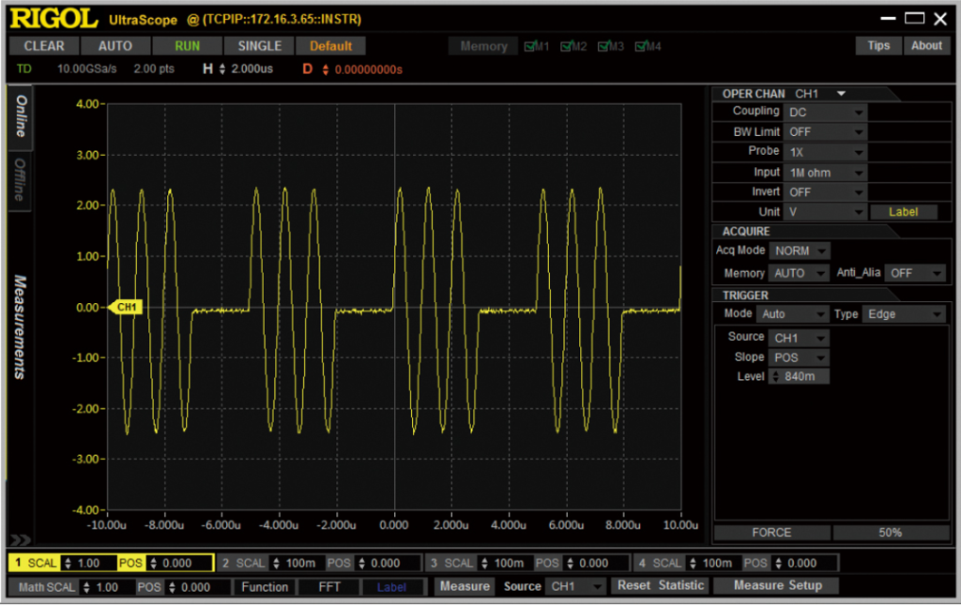
UltraScope控制分析软件
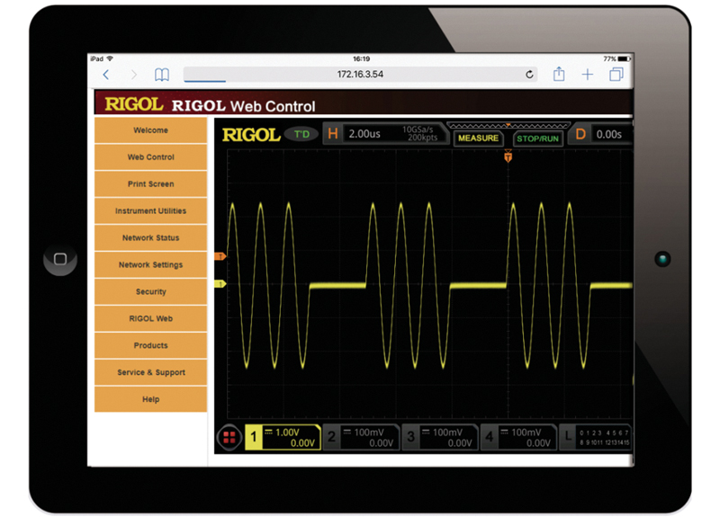
Web Control 远程控制
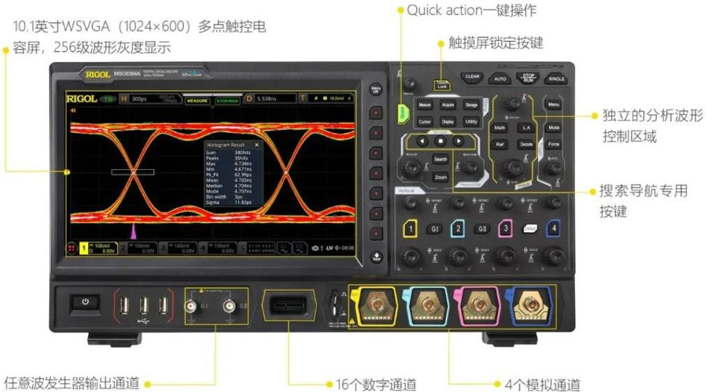
MSO8000A应用领域
MSO8000A拥有最高3GHz的带宽以及10GSa/s采样率，将支持更多类型信号分析测试，如MIPI、D-PHY V1.0标准、1000Base-T、2.4GHz频段信号（典型如：蓝牙，无线USB，WiFi）等，同时配合其垂直分辨率、波形捕获率等性能优异表现，将广泛助力如通信、工业电子、科研教育等多个领域的应用测试场景。

MSO8000A产品选型
